ФОРМИРОВАНИЕ В МАТРИЦЕ ДИОКСИДА КРЕМНИЯ СВЕТОИЗЛУЧАЮЩИХ ЦЕНТРОВ НА ОСНОВЕ НАНОКРИСТАЛЛОВ ОКСИДА ЦИНКА

М.А. Моховиков¹⁾, Ф.Ф. Комаров¹⁾, О.В. Мильчанин¹⁾, И.Н. Пархоменко²⁾ Л.А. Власукова²⁾, В.А. Скуратов³⁾,
A. Janse van Vuuren⁴⁾, Д.С. Королев⁵⁾, E. Wendler⁶⁾
¹⁾ НИУ «Институт прикладных физических проблем
им. А.Н. Севченко» БГУ, Минск, Беларусь
²⁾ Белорусский государственный университет, Минск, Беларусь
³⁾ Объединенный институт ядерных исследований, Дубна, Россия
⁴⁾ Centre for High Resolution Transmission Electron Microscopy, Nelson Mandela Metropolitan University, Port Elizabeth, South Africa
⁵⁾Нижегородский государственный университет
им. Н.И. Лобачевского, Нижний Новгород, Россия,
⁶⁾Friedrich-Schiller University Jena, Jena, Germany

В работе проведены структурные и оптические исследования слоев диоксида кремния после высокодозной имплантации ионов цинка и термообработки. Для части образцов проводилась дополнительная имплантация кислорода. Установлено, что в случае имплантации только ионами Zn формируется кристаллическая фаза Zn₂SiO₄ (R-3), при двойной имплантации обнаружена фаза кубического ZnO (F-43m) (см. Рис.1). В образцах с нанопреципитатами ZnO регистрируется интенсивная полоса фотолюминесценции в видимой (синей) области спектра.
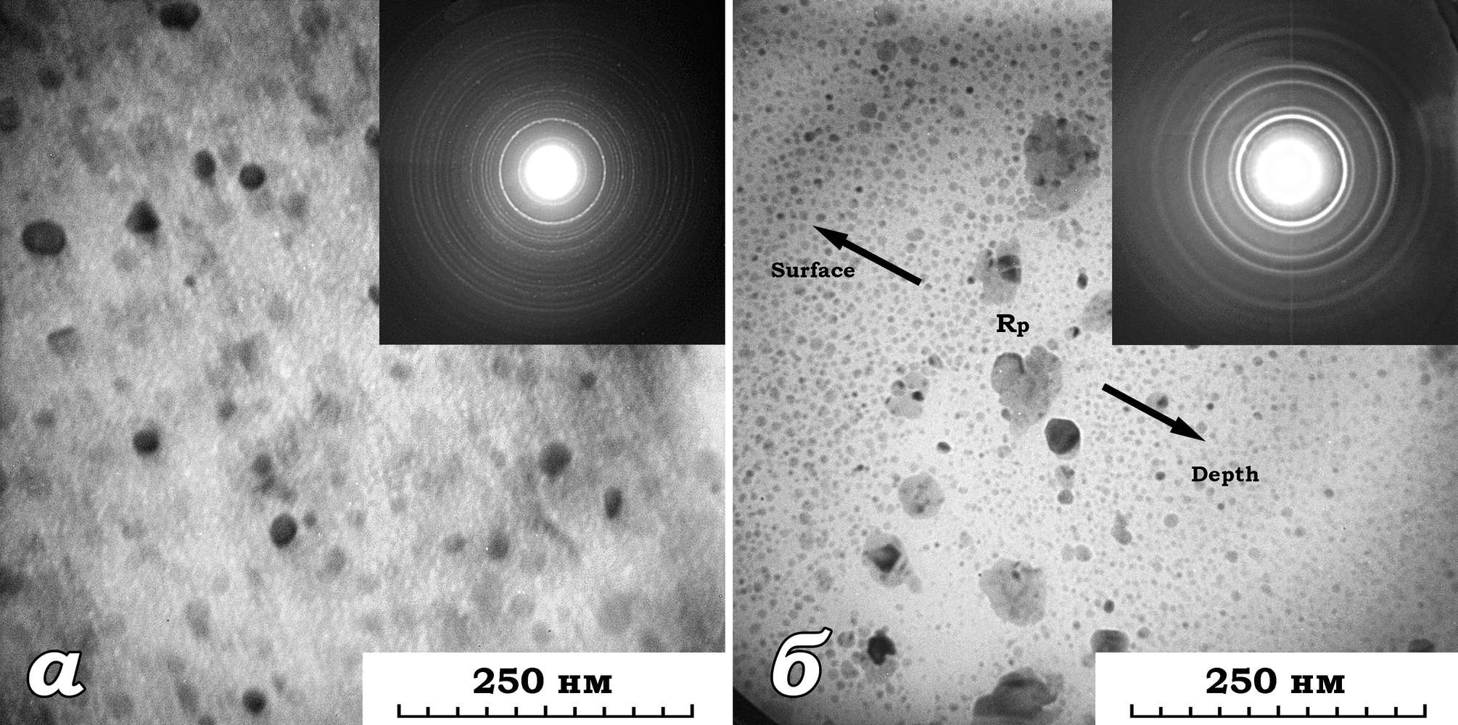
Рис.1 Микрофотография в режиме «plan-view» нанокомпозитов SiO₂/Si:<Zn> (а) и SiO₂/Si:<Zn+O> (б) после отжига 750°С, 2 ч

